รายงานข้อมูลความปลอดภัยสถานศึกษา

โรงเรียนบ้านเวียงคุกมีความพร้อมการจัดกิจกรรมลูกเสือสำรอง ลูกเสือสามัญ และเนตรนารี ซึ่งทางโรงเรียนบ้านเวียงคุกได้ตระหนักถึงความปลอดภัยในสถานศึกษาจึงได้จัดสถานที่ให้มีความปลอดภัยไม่เป็นอันตรายต่อลูกเสือและเนตรนารี
ภาพกิจกรรมเข้าค่ายและเดินทางไกล
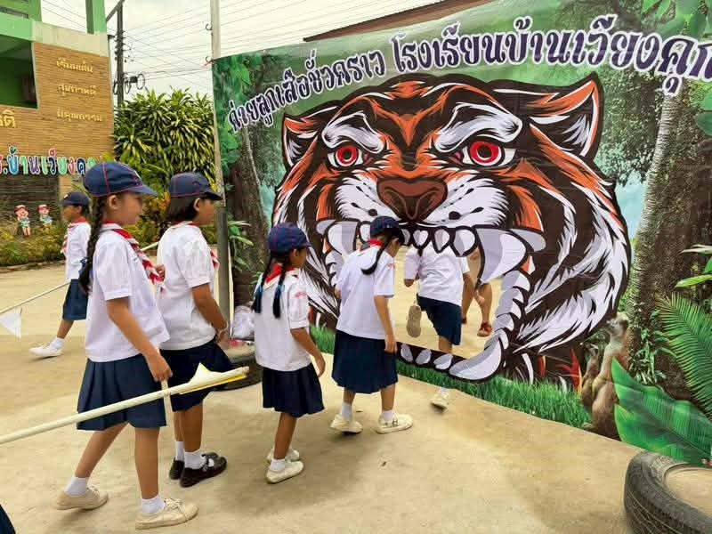

นางสาวอภิญญา ตังประพฤธิกุล
ผู้อำนวยการโรงเรียนเวียงคุก
ผู้รายงาน

